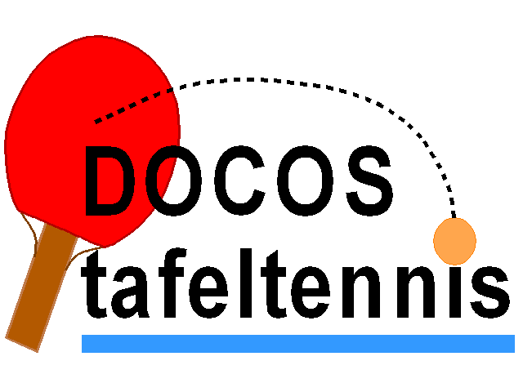 | Nieuwjaarstoernooi 2015  Voor senioren en jeugd

Datum Vrijdag 9 januari 2015

Sluitingsdatum Woensdag 7 januari 2015

Accommodatie Docos tafeltennis, Hoge Morsweg 201, Leiden, 071 - 576 7188

Toernooileider Ferry Veijgen

Toernooicommissie Yolanda Bloemen, Peter Milikan, Sebastiaan Veijgen.

Aanvang/Einde Zaal open: 19.00 uur
Start: 20.00 uur
Einde: ± 23.30 uur (richttijd)

Inschrijving Spelers geven zich via bijgaande inschrijfformulier of via mailadres: evenementen@docostafeltennis.nl
Jeugd is ook van harte welkom om zich in te schrijven.
De organisatie schaalt het niveau van jeugdspelers en landelijk spelende dames naar vergelijkbaar senioren- en herenniveau.

Klassenindeling De organisatie deelt de spelers in meerdere categorieën in. Het aantal categorieën hangt af van het aantal ingeschreven spelers. Het streven is om iedereen zoveel mogelijk op zijn of haar niveau te laten spelen.

Inschrijfgeld Gratis

Prijzen Er zijn prijzen voor de eerste drie plaatsen in iedere categorie. De categorieën worden bepaald aan de hand van de inschrijvingen.

Speelwijze Dubbeltoernooi waarbij je elke keer met een andere partner tegen wisselende tegenspelers speelt. De dubbelcombinaties worden iedere ronde opnieuw door middel van loting bepaald.
Alle wedstrijden worden in 2 games gespeeld, in games tot 11 punten
(uiteraard moet er gewonnen worden met minimaal 2 punten verschil).
Er wordt per klasse in één of meerdere meerkampen gespeeld.
Afhankelijk van het aantal inschrijvingen kan de organisatie het speelsysteem aanpassen.

Bepaling In gevallen waarin niet is voorzien beslist de toernooileiding.

